1. 架构

连接器：权限认证，管理连接

分析器：对sql语句进行词法分析、语法分析，如果不满足则报错

优化器：对sql语句进行优化（选择索引、表连接时决定连接顺序等等），有RBO、CBO两种执行方式

执行器：

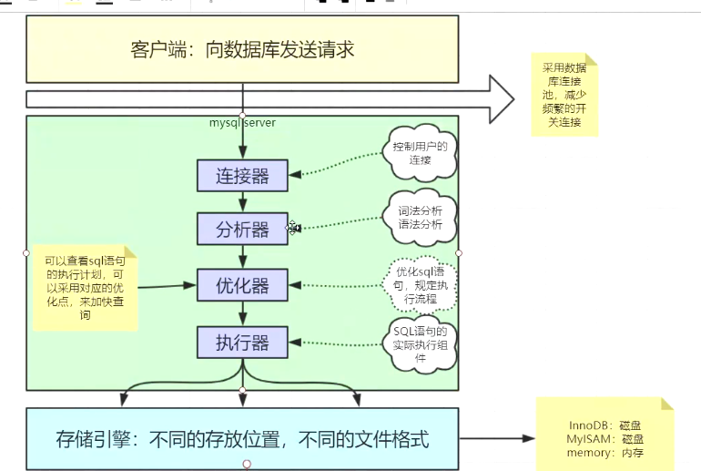

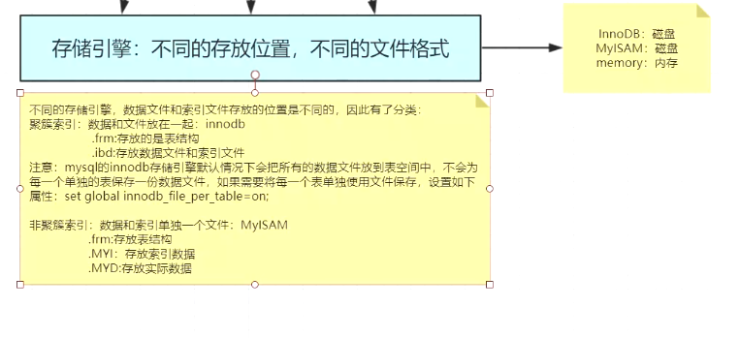

redo log 是物理日志，记录的是"在 XXX 页上做了 XXX 修改";保证数据不丢失

binlog 是逻辑日志，比如" 给 id = 2 这一行的 c 字段加 1"；保证数据恢复、备份

redo log是物理日志，记录该数据页更新的内容；

binlog是逻辑日志，记录的是这个更新语句的原始逻辑

1. Log：Innodb存储引擎

redo log：保存数据库更新之后的状态，保证持久化（前滚）

undo log：保存数据库之前的持久化状态，保证原子性（回滚）

3、binlog：二进制log，服务端

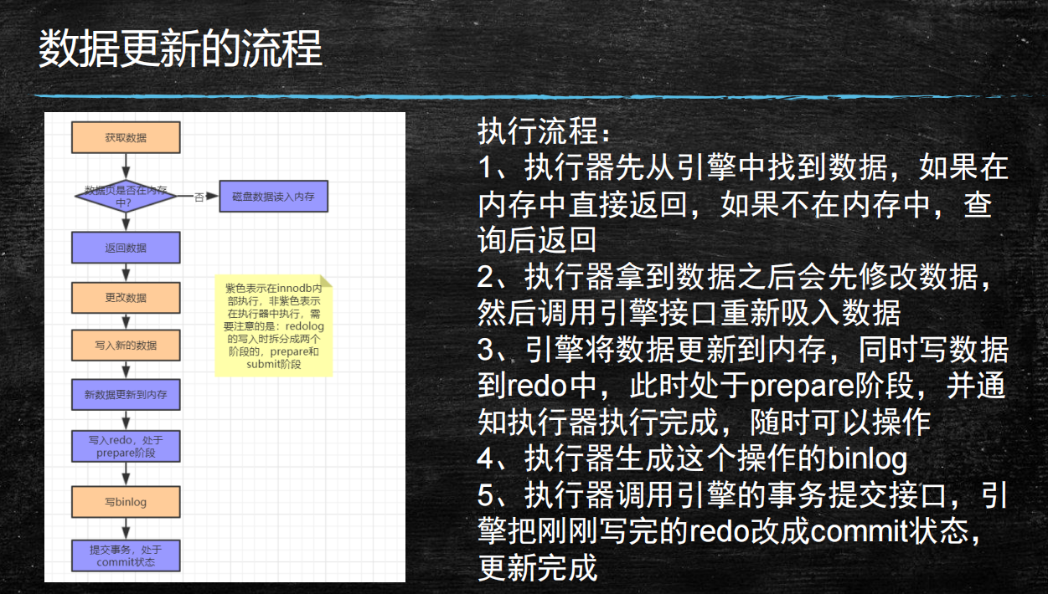

提交事务，才对磁盘数据进行修改